**프로젝트 보고서**

|  |  |  |  |
| --- | --- | --- | --- |
| 조 이름 | 노아의 방주 | 제작 기간 | 2018년 10월 5일 ~ 10월 12일 |
| 프로젝트 명 | 요로케만  - 자영업자를 위한 블로그 제목 추천 | 제작 장소 | 한양대학교 FTC |
| 발표자 | 배성수 | 시연자 | 송치원 |

**1. 조 소개**

**<팀 명>**

- 노아의 방주

소규모 자영업자에게 요로케만을 이용한 입소문 전략은 단 하나의 방주가 될 것이라는 포부를 담음.

|  |  |  |
| --- | --- | --- |
| **이름** | **연락처** | **EMAIL** |
| 배성수 | 010-2887-0849 | subae94@gmail.com |
| 송치원 | 010-2643-5524 | littlesons@naver.com |
| 심재나 | 010-4108-4737 | shim.jaena@gmail.com |
| 양윤정 | 010-4127-2608 | yangannie@naver.com |

**<역할>**

|  |  |
| --- | --- |
| **이름** | **담당** |
| 배성수 | 스프링 프레임워크, 백엔드 |
| 송치원 | 데이터 수집, 데이터 가공 |
| 심재나 | 프론트 엔드, 개발 환경 구축 |
| 양윤정 | 데이터 베이스 구축 |

**2. Project 개요**

**<요로케만 소개>**

- "요로케만"은 사업을 홍보하고 싶은 자영업자들에게 네이버 블로그에서 지역별, 업종별로 조회 빈도 수가 높은 제목의 키워드를 필터링하여 홍보문구를 작성할 때 사용자에게 어떤 단어를 써야 할지를 추천하는 서비스입니다.

**<주제 선정 이유>**

- 요즘 소비자들은 식당에 갈 때 꼭 인터넷에 후기를 찾아보고 갑니다. 그래서 요식업 자영업자들의 입장에서 식당 홍보에 어려움을 겪는 경우가 많은 것을 느끼고 데이터에 기반한 정직한 홍보 키워드 추천 서비스를 만들고자 시작하게 되었습니다.

**3. 개발 내용**

**<서비스 흐름도>**

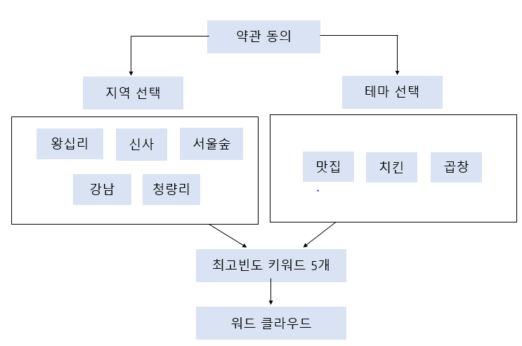

**<논리구성>**

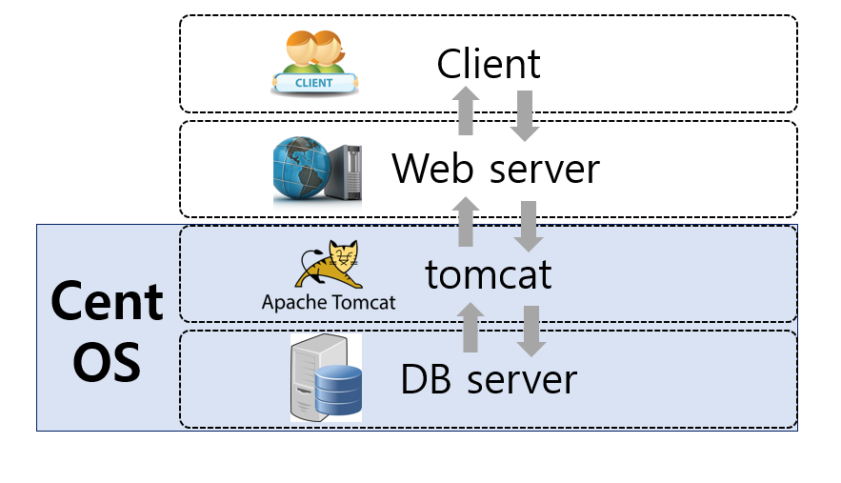

- 리눅스 Virtual Box에 MariaDB, Tomcat 설치

- 윈도우 환경에 있는 웹 서버에서 데이터를 요청하면 톰캣을 이용하여 DB server에 전달

**<사용기술>**

|  |  |  |  |
| --- | --- | --- | --- |
| **구분** | **이름** | **버전** | **목적** |
| **사용툴** | **Eclipse IDE for**  **Java EE Developers** | **Eclipse-jee-photon-R** | **자바 개발 환경** |
| **MariaDB** | **10.3.9** | **DB Server 역할** |
| **Spring tool suite** | **3.9.6** | **Spring 환경 구축** |
| **Java** | **1.8** | **자바 프로그래밍** |
| **서버통신** | **Spring Framework** | **4.3.5** | **DB서버 접속이 용이하도록 함** |
| **DB Server tomcat** | **9.0.12** | **Web Server의 요청 응답** |
| **라이브러리** | **Spring-context** | **4.3.5** | **스프링프레임워크 환경 구성** |
| **Spring-webmvc** | **4.3.5** |
| **Spring-jdbc** | **4.3.5** |
| **Mariadb-java-client** | **1.5.7** | **DB Server 의 MariaDB 와 Web Server에서의 자바 개발환경연결** |
| **Mysql-connector-java** | **5.1.45** |
| **Javax.servlet-api** | **3.1.0** | **서블릿 제작 환경** |
| **Javax.servlet.jsp-api** | **2.3.1** |

**<데이터 설계>**

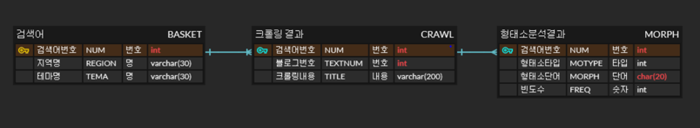

- 데이터 출처: 네이버

**<산출물>**

-MariaDB 서비스 성공

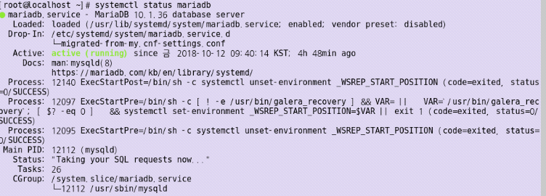

-방화멱 해제



-아파치 톰캣 설치,서비스 성공

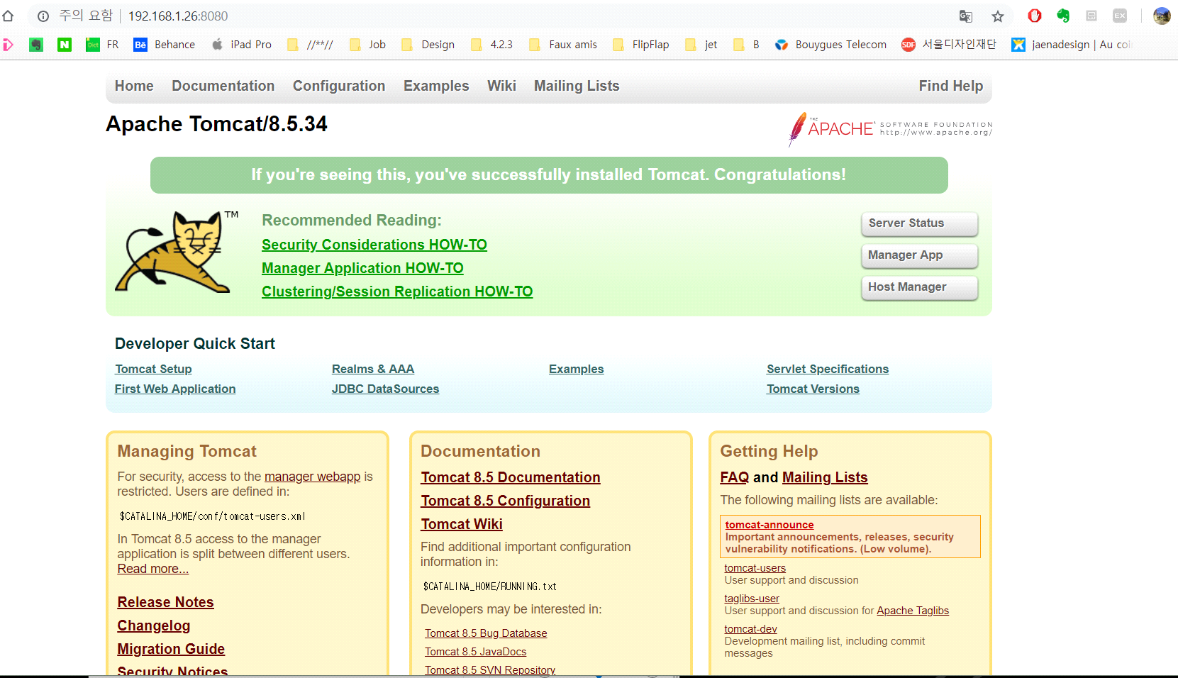

- 네이버 크롤링 성공

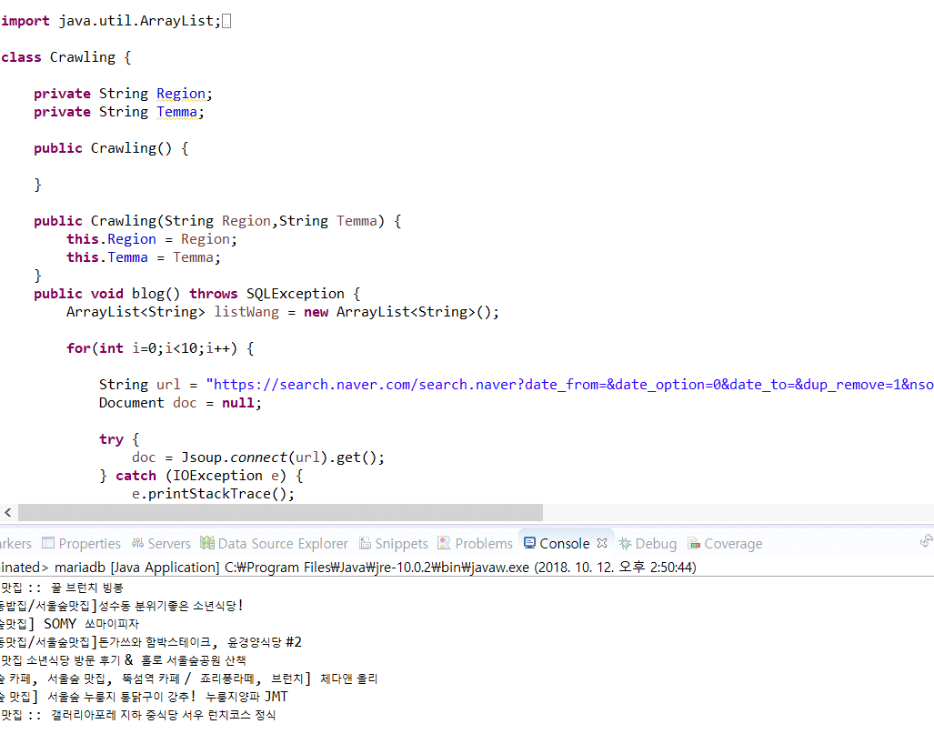

- 크롤링 결과물 실시간 DB저장 성공

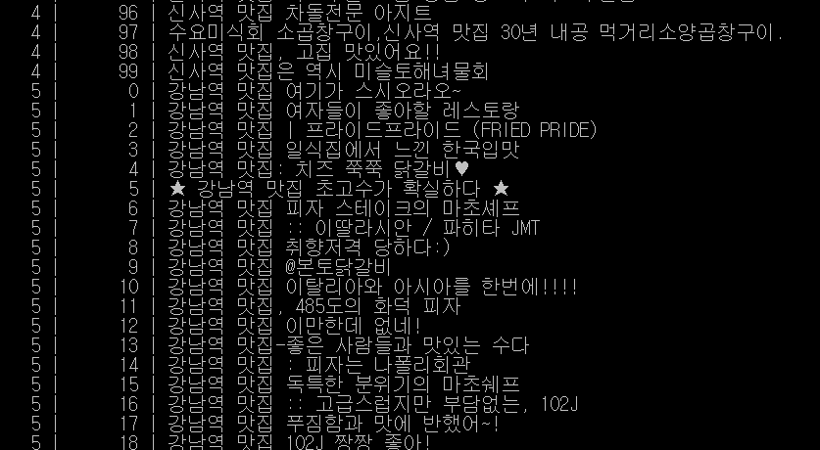

- 형태소 분석 성공

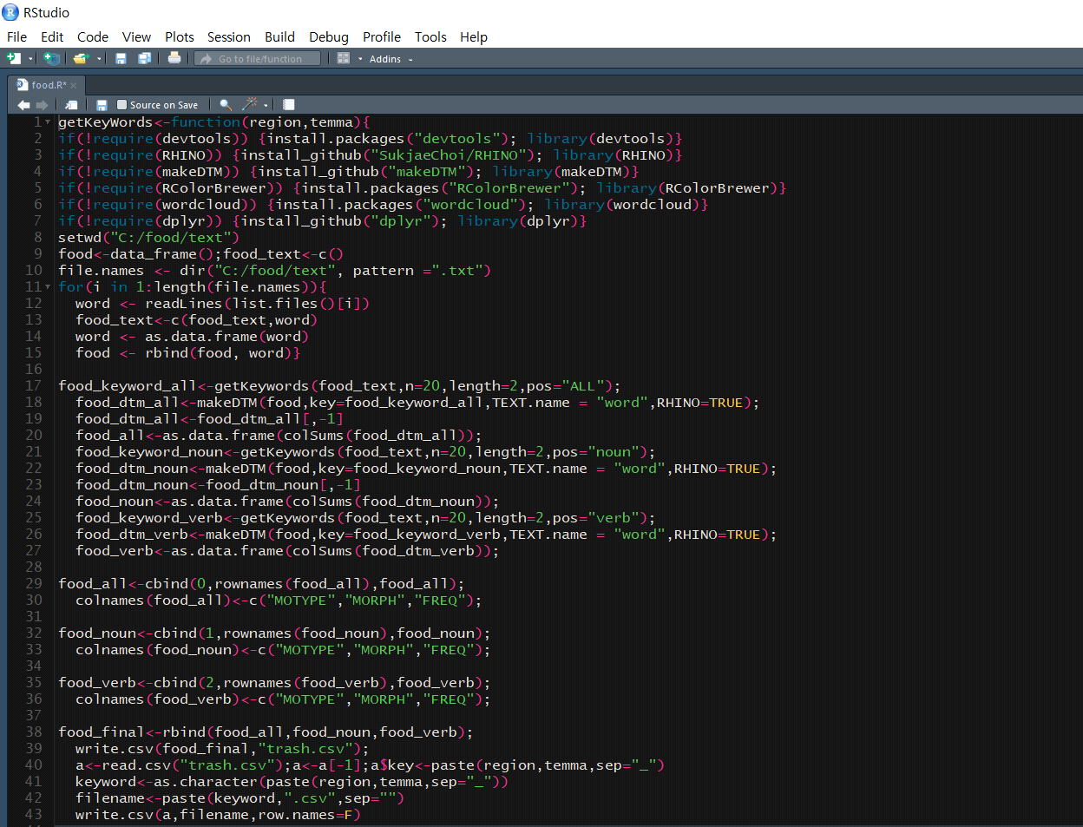

-프론트 엔드 디자인

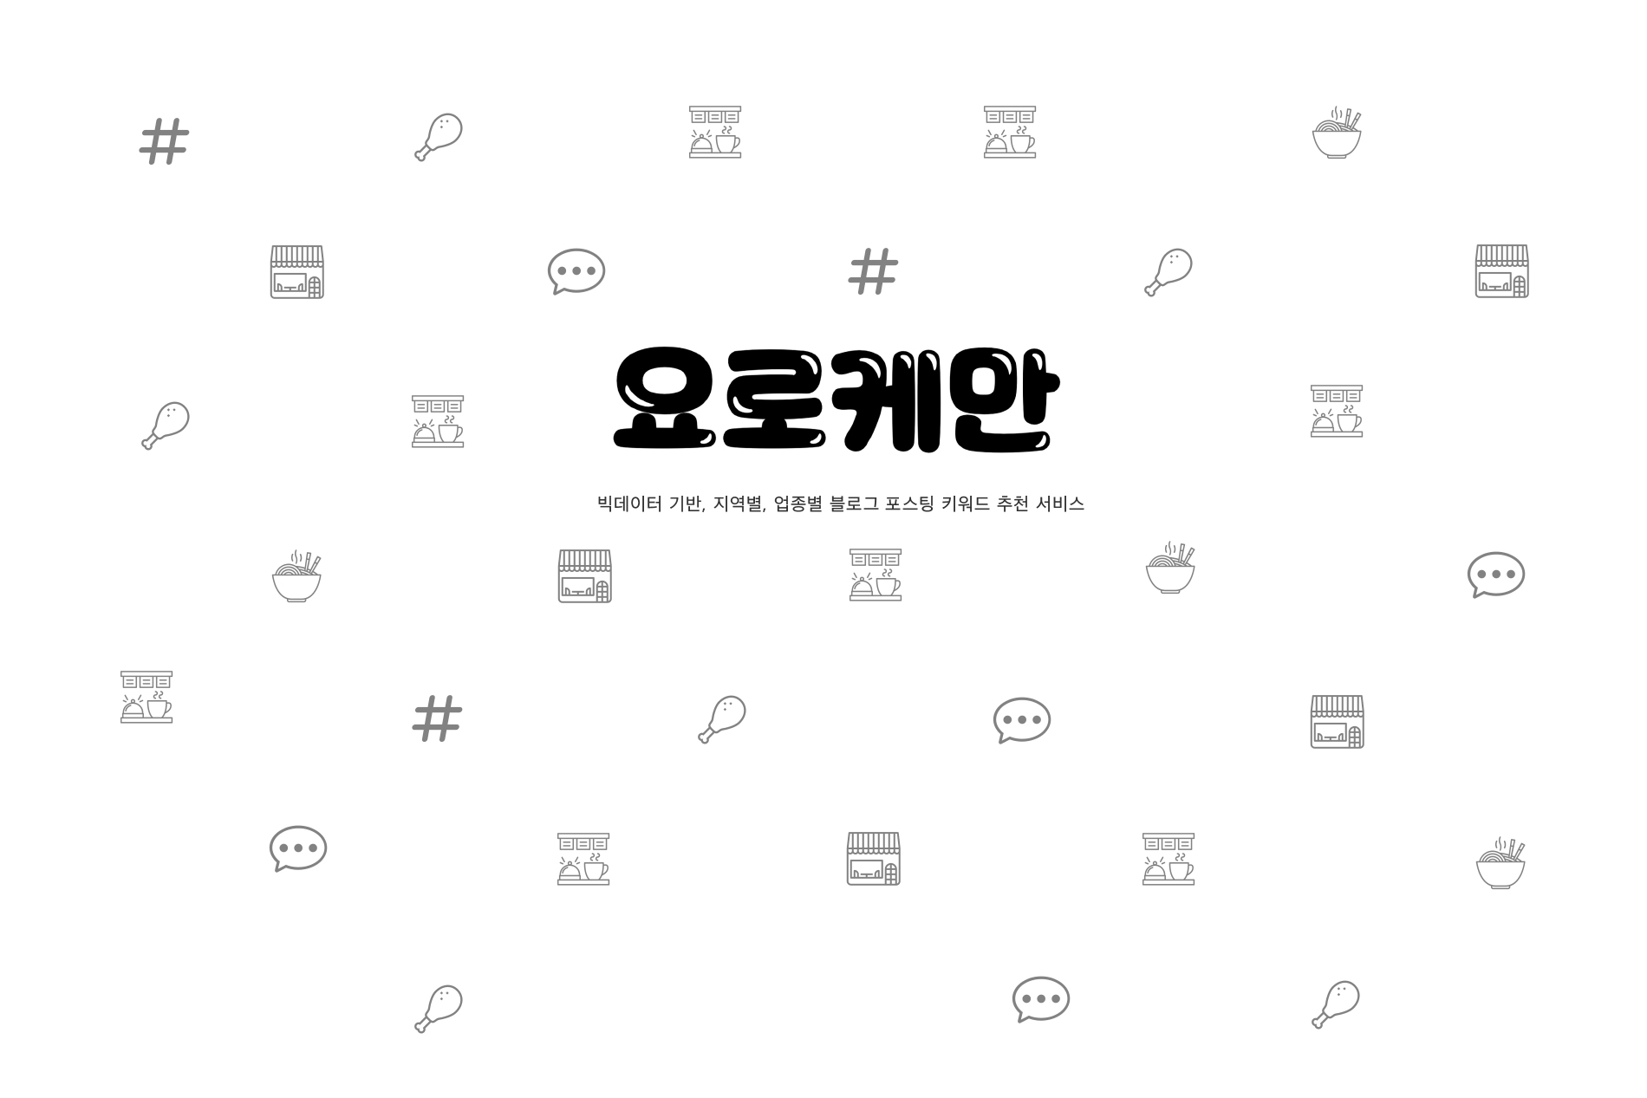

- Controller을 통한 페이지 관리

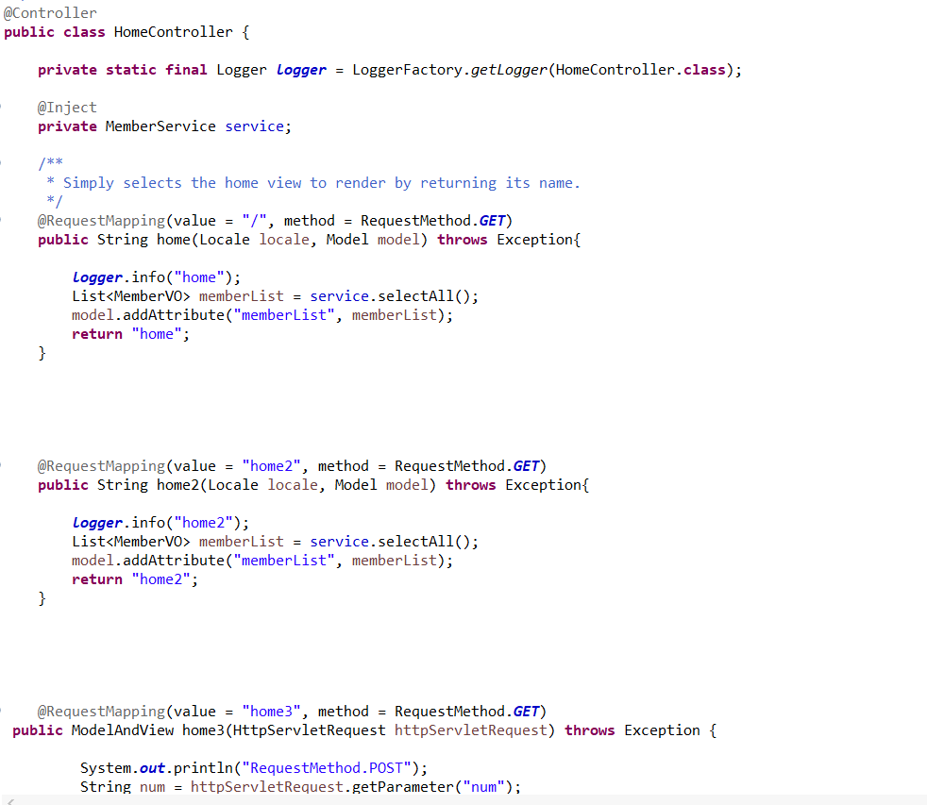

- 지역, 테마 선택

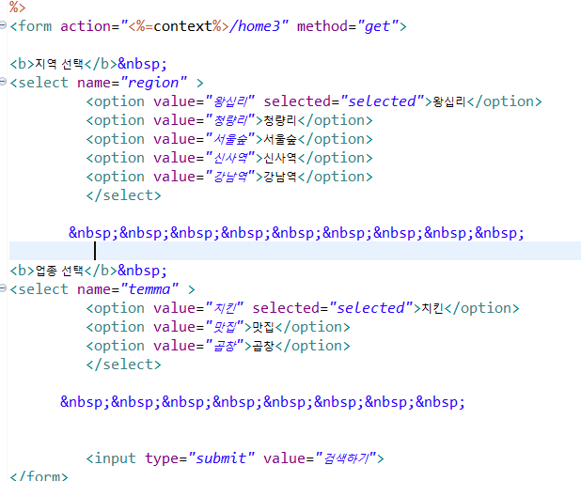

- 워드클라우드 생성

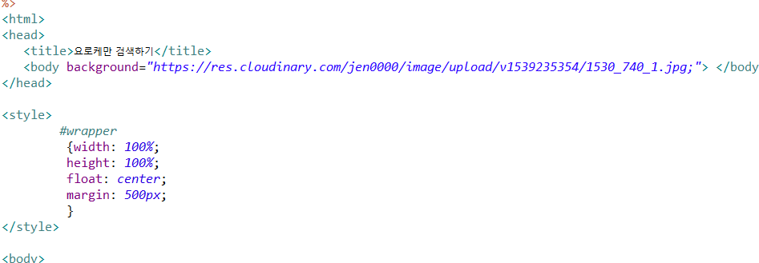

**3. 웹사이트 결과물**

메인 및 약관 동의 페이지

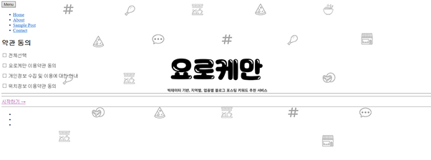

- 지역 및 업종 선택할 수 있는 페이지

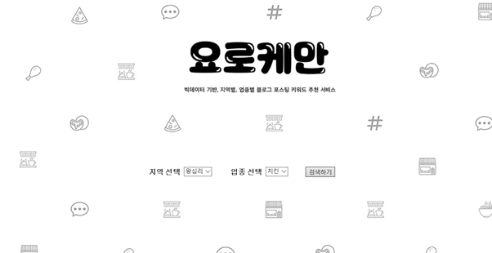

- 최고빈도 키워드 5개 보여주는 페이지

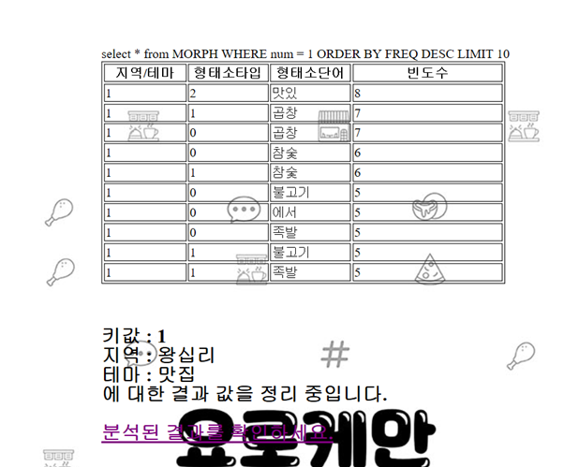

- 워드클라우드

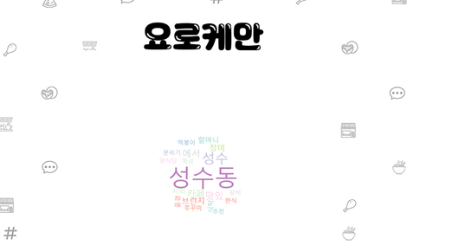

**4. 향후개발계획**

**<애로사항>**

- 크롤링은 실시간으로 시행할 수 있지만 R을 통해서 분석한 형태소 데이터는 실시간으로 웹 사이트에 출력하지 못함

- 웹사이트와 DB server를 연결하는 것이 어려웠음

- 윈도우의 이클립스에서 리눅스의 mariadb와 연결하는 과정이 어려웠음

- 처음에는 java spring의 사용법을 몰라서 코드를 작성하고 실행하는 데에 어려움을 겪음